CIRCUITI E MISURE ELETTRONICHE Mercoledì 2 febbraio 2022
Prof. Cesare Svelto AA 2018/2019
Tempo a disposizione 1 h 45 m Aula 8.0.1 ore 11.30
COGNOME (stampatello): ______________________________ Nome (stampatello): ________________
Laurea-anno: FIS-2° Matr. e firma __ __ __ __ __ __ ________________________

Punteggi: pre-compito=8 Es.1=7 Es.2=5 Es.3=6 Es.4=7 TOT=33
N.B. Occorre saper svolgere tutti gli esercizi per poter consegnare il compito (con un esercizio mancante o sostanzialmente non svolto non si deve consegnare). I compiti consegnati e corretti che evidenzieranno un risultato gravemente insufficiente, o comunque gravi lacune nella preparazione, potranno comportare il salto dell’appello successivo. Occorre motivare tutte le risposte date e indicare i passaggi risolutivi.
L’ordine logico-formale e la buona leggibilità delle risposte fornite costituiranno elemento di valutazione.

SOLUZIONI

(30 min) Esercizio 1
(svolgere su questo foglio e sul retro)

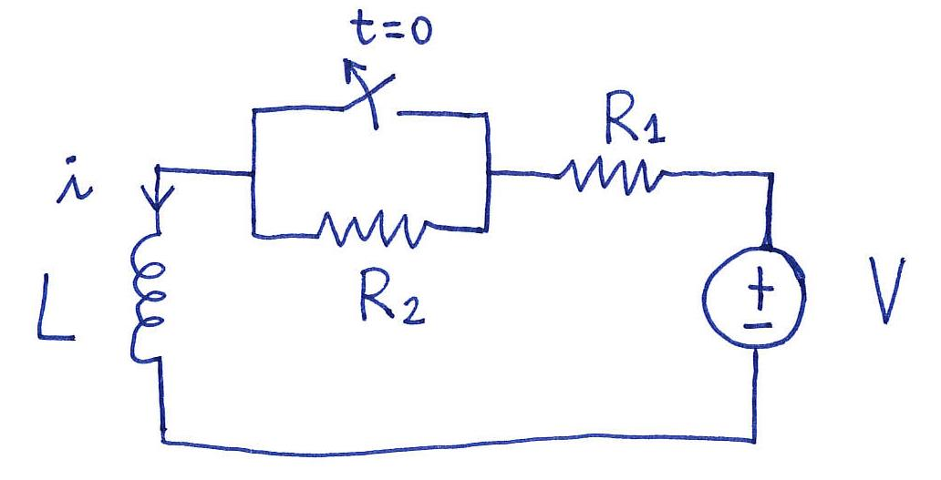
1) Il circuito mostrato in figura si trova a regime per t=0⁻ e al tempo t=0 viene aperto l’interruttore.

V=12 V
L=20 mH
R₁=2 Ω
R₂=8 Ω

1A) Per risolvere il transitorio del circuito, si individuino il valore iniziale e il valore finale per la corrente i(t) nell’induttore dopo l’apertura dell’interruttore. Determinare l’espressione per la corrente i(t), prima in forma analitica (solo formule con le variabili circuitali) e poi in forma numerica (sostituendo i valori).
1B) Tracciare il grafico quantitativo di i(t) in un diagramma cartesiano corrente-tempo.
1C) Come occorre operare per sostituire in generale l’equivalente di Norton a due morsetti di un circuito?
1D) Da dove origina il teorema di Norton e quali condizioni devono essere verificate per poter effettuare la sostituzione equivalente di Norton?
1E) Come si potrebbe dimostrare, utilizzando il teorema di Thévenin, che l’equivalente di Norton ha lo stesso comportamento del circuito che va a sostituire?

⁴1A) Per t<0 il resistore R₂ è cortocircuitato e la corrente di regime è i(0⁻)=V/R₁=(12 V)/(2 Ω)=6 A. A interruttore chiuso la resistenza equivalente vista dal generatore è R_{EQ}=R₁₂=R₁+R₂=10 Ω per cui la costante di tempo del circuito è τ =L/R_{EQ}=2×10⁻³ s. Ricordiamo che la corrente nell’induttore non può variare istantaneamente. Il valore di iniziale della corrente, è i(0⁺)=i(0)=i(0⁻)=6 A.
Il valore di regime o valore finale per t→∞ è i(∞)=V/R₁₂=(12 V)/(10 Ω)=1.2 A.
La soluzione analitica cercata, per t ≥0, è

i(t) = [ i(0) –i(∞) ] e^{-t/τ} + i(∞)

mentre non è dato sapere l’andamento di i(t) per t<0 ad eccezione del fatto che in t=0⁻ deve essere i=6 A.
L’espressione della corrente in forma numerica è

i(t) = [ 6 A –1.2 A ] e^{-t/(2 ms)/τ} + 1.2 A = ( 4.8 e^{-500t} +1.2 ) A

²1B) Il grafico quantitativo corrente-tempo, con assi cartesiani che riportano le grandezze, le unità di misura, e la scala numerica, è:
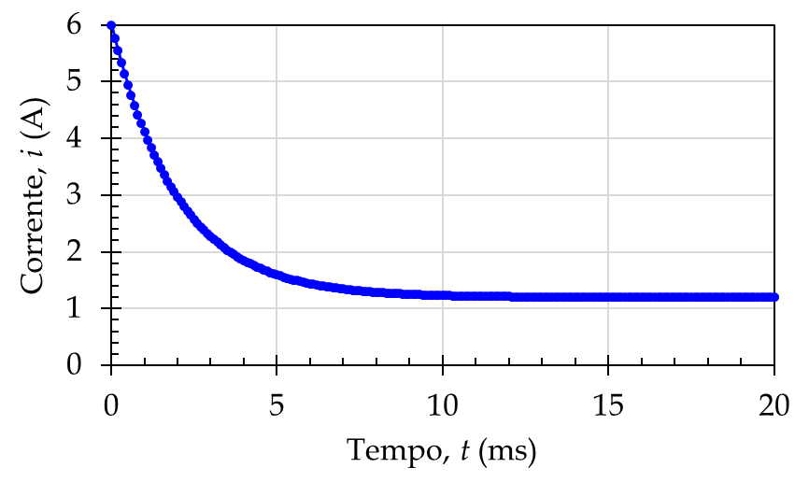

τ

²1C) Il bipolo equivalente di Norton, tra i morsetti a e b di un circuito elettrico lineare, è costituito da un generatore di corrente I_{N} in parallelo ad una impedenza Z_{N}, come mostrato in figura:
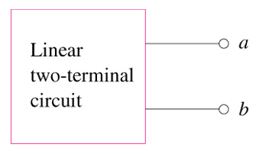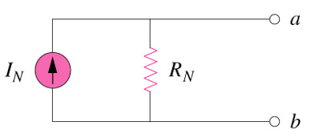
Z_{N}
Circuito
elettrico

Per ricavare il valore della corrente di Norton I_{N} occorre valutare la “corrente di corto circuito” tra i due morsetti a e b, ovvero la corrente che scorre tra i due morsetti quando tra di essi è posto un resistore con valore di resistenza R_{c.c.}=0 Ω.
Per ricavare il valore dell’impedenza di Norton Z_{N} si ricava l’impedenza equivalente Z_{eq} ai due morsetti del circuito, dove si vuole ricavare il Norton equivalente, e poi si impone Z_{N}=Z_{eq}. Per fare ciò si devono spegnere e passivare tutti i generatori indipendenti (se di tensione diventa corto circuito e se di corrente diventa circuito aperto). In presenza di soli generatori indipendenti si ricava Z_{eq} combinando e semplificando le impedenze serie e parallelo presenti tra i morsetti a e b considerati. Se invece sono presenti anche generatori dipendenti occorre applicare ai morsetti considerati un generatore di prova (di tensione V_{P} o di corrente I_{P}) per poi ricavare la grandezza duale prodotta ai morsetti a-b (la corrente I_{x} o la tensione V_{x}) così da ricavare infine l’impedenza Z_{eq}=V_{P}/I_{x} oppure Z_{eq}=V_{x}/I_{P}.

²1D) Il teorema di Norton è un “teorema di sostituzione” delle reti elettriche (come pure il teorema di Thévenin), che appunto invoca il principio di sostituzione: in una rete elettrica (lineare o non-lineare) un componente elettrico, o un insieme di componenti elettrici (lineari o non lineari), può essere sostituito con un altro componente o insieme di componenti con lo stesso numero di morsetti e con le stesse relazioni costitutive (legami i-v) senza che le rimanenti grandezze elettriche della rete subiscano variazioni. Esso trae origine dal principio di sovrapposizione degli effetti e dunque dalla linearità del circuito elettrico che si va a sostituire mediante un generatore ed un’impedenza che producano ai due terminali in questione la medesima relazione costitutiva del circuito precedente alla sostituzione. Nel caso specifico del teorema di Norton, si vuole sostituire a una intera parte di circuito lineare tra i morsetti a e b (dunque tra due terminali) il suo circuito equivalente costituito da un generatore di corrente con in parallelo una impedenza. Per l’applicabilità del teorema di Norton occorre che il circuito ammetta un controllo in tensione (ossia la tensione v ai capi dei morsetti a-b non deve essere fissa).

²1E) Si vuole dimostrare, partendo dal teorema di Thévenin, che il circuito equivalente di Norton ha la stessa relazione i-v ai morsetti a-b che si aveva anche prima della sostituzione. Nel caso più generale, anche per circuiti in regime alternato, a resistenza e conduttanza si sostituiscono impedenza e conduttanza: R_{eq}→Z_{eq} e G_{eq}→Y_{eq}. Per il teorema di Thévenin sappiamo che per il bipolo considerato vale v=v_{Th}-Z_{eq}i. Possiamo moltiplicare tutti i termini per Y_{eq}=1/Z_{eq}. Otteniamo in questo modo al primo membro vY_{eq}=i* dove i* è la corrente che scorre nella ammettenza Y_{eq} quando il resto del circuito è collegato al bipolo equivalente di Norton. Al secondo membro, il primo addendo diviene v_{Th}Y_{eq}=i_{No}, che è la corrente di Norton (corrente che scorre nella ammettenza Y_{eq} a circuito aperto e come vedremo poi anche corrente di corto circuito) mentre il secondo addendo si riduce semplicemente a i, ovvero la corrente che esce dal bipolo in presenza della rimanente parte del circuito. L’equazione del teorema di Thévenin è dunque trasformata in una eguaglianza tra correnti: i*=i_{No}-i. Infatti, anche per la KCL al nodo che collega il generatore di Norton con la ammettenza in parallelo (Y_{eq}=Y_{No}=1/Z_{No}) e con il morsetto a di uscita del circuito equivalente (circoletto nero pieno nello schema al punto 1C)), deve valere i_{No}=i*+i=vY_{eq}+i=v/Z_{eq}+i (che è la stessa equazione trovata in precedenza). Naturalmente quando ai morsetti a-b viene posto in particolare un corto circuito (c.c. e varibili indicate con x_{CC}), la tensione v=v_{CC} è nulla, come pure la corrente i*=i*_{cc} è nulla (ovvero v_{CC}=0 e i*_{cc}=0). Pertanto, la corrente di Norton (del generatore di corrente ideale del bipolo di Norton) è proprio la corrente di corto circuito: i_{No}=i*_{cc}+i_{cc}=v_{cc}Y_{eq}+i_{cc}=0+i_{cc} → i_{No} = i_{cc}. La sostituzione dell’equivalente di Norton, tra i morsetti a e b, si effettua poi come indicato al punto 1C).

TOT = 12 punti su 10=100% da scalare poi sul valore in punti dell’esercizio.
(20 min) Esercizio 2
(svolgere su questo foglio e sul retro)

2) Il circuito in figura opera in regime sinusoidale permanente con:
v(t)=4cos(ωt) V e i(t)=2sen(ωt) A.

L=5 H
R₁=1 Ω
R₂=R₃=2 Ω
C=0.5 F
ω =2 rad/s

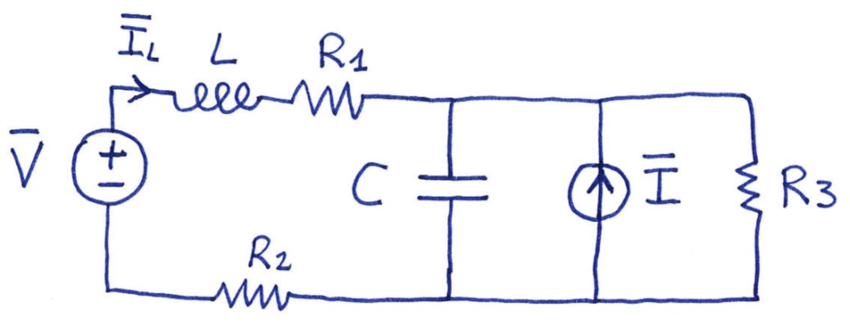

2A) Determinare la corrente I_{L} (il suo fasore, come ampiezza di picco) che scorre nell’induttore, sia in forma analitica (solo formule con le variabili del caso) sia in forma numerica (valori numerici specifici).
2B) Esprimere la funzione analitica i_{L}(t) come cosinusoide con l’opportuna ampiezza e fase espressi poi anche con i valori numerici del caso.
2C) Ricavare la potenza complessa S erogata dal generatore di tensione e la sua potenza attiva P.

⁴2A) Usiamo i fasori V=4 V e I=-j2A. Il circuito assegnato è equivalente a quelli mostrati nella figura sottostante (dove, dopo le prime equivalenze-serie ed equivalenze-parallelo per le impedenze, si è poi passati da generatore di Norton al generatore di Thévenin attraverso una trasformazione di generatore):
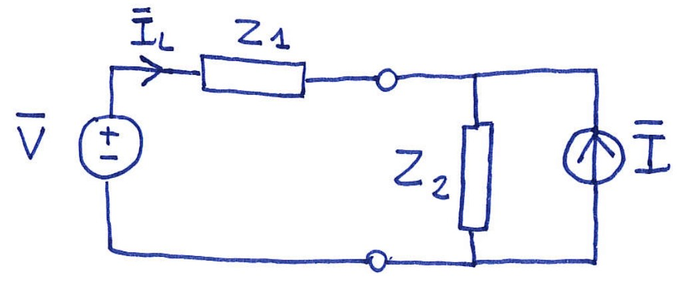
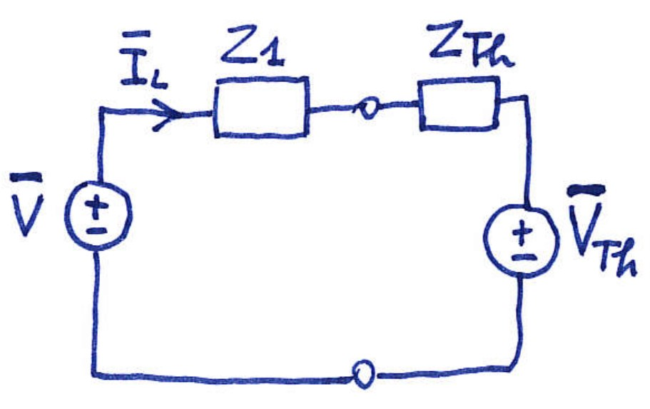
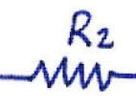

Alla frequenza angolare ω=2 rad/s le impedenze complesse sono Z_{L}=jωL=j10 Ω e Z_{C}=1/jωC=-j Ω e quindi
Z₁=R₁+jωL=(1+j10) Ω
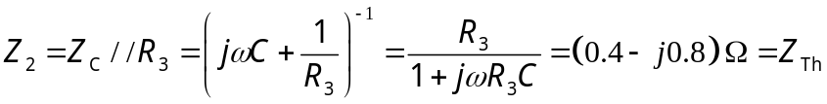
per ottenere infine la tensione di Thévenin
V_{Th}=Z_{Th}I=Z₂I=(0.4-j0.8)(-j2)=(-1.6-j0.8) V
³La corrente nell’induttore, come fasore in forma analitica, è
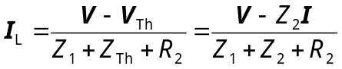

¹Per ricavare il fasore in forma numerica, inseriamo tutti i valori numerici per le grandezze di interesse e qui consideriamo le ampiezze di picco per i fasori di correnti e tensioni [ricordiamo che in regime sinusoidale le ampiezze efficaci, se si preferisce utilizzarle, sono comunque legate a quelle di picco da A_{EFF}=A_{P}/].
I_{L}=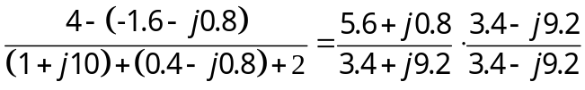=(0.274-j0.507) A
Per il fasore dell’ampiezza efficace si ottiene: 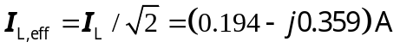.

^{3[2Mf]}2B) Dal fasore della corrente ricavato al punto precedente, ricaviamo modulo e fase come
¹
¹ 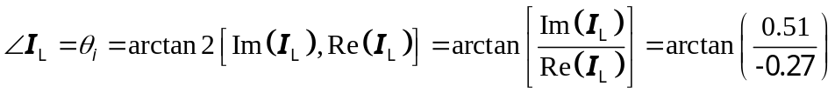≅-1.075 rad≅-61.6 °
A questo punto la cosinusoide della corrente in forma numerica si può scrivere agevolmente come:
¹ i_{L}(t)=I_{L}cos(ωt+θ_{i})≅0.577cos(2t-62°)=0.408cos(2t-1.08 rad)

^{3[2Mf]}2C) La potenza complessa “erogata” dal generatore, dato il verso di I_{L} uscente dal generatore è
² S=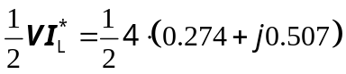=(0.549+j1.01) VA
Se avessimo usato per i fasori i valori delle ampiezze efficaci, anziché i valori di picco, sarebbe stato ugualmente S=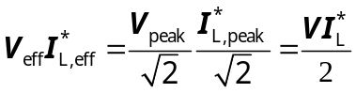=(0.549+j1.02) VA
¹ La potenza attiva, che è la parte reale della potenza complessa, risulta pari a
P=Re[S]=0.549 W [la potenza reattiva è Q=Im[S]=1.02 VAR]

TOT = 10 punti su 10=100% da scalare poi sul valore in punti dell’esercizio.
(25 min) Esercizio 3
(svolgere su questo foglio e sul retro)

3) Una pista da sci è inclinata di θ=20 ° dall’orizzontale e questo angolo è stato misurato con U(θ)=6 ° con k_{θ}=3. Uno sciatore di discesa libera si lancia sulla pista (velocità iniziale v₀=0) e scende per un percorso rettilineo di 400(2) m, misurati lungo la pista.
3A) Se gli attriti comportano una perdita complessiva del 60 % nel trasferimento tra energia potenziale ed energia cinetica, quanto vale la velocità v₁ dello sciatore al termine del percorso?
3B) Si calcoli l’incertezza relativa e assoluta della velocità finale e si dica quale delle variabili misurate ne fornisce il contributo più rilevante.
3C) Indipendentemente, si misura la velocità finale dello sciatore contando il tempo di attraversamento di due fotocellule poste a distanza d=0.5 m ±2 mm. Il tempo di attraversamento è pari a 83 333 conteggi di un oscillatore (clock) al quarzo a 5 MHz. Quanto vale questa seconda misura di velocità: v₂±u(v₂)?
3D) Discutere, teoricamente e con i valori del caso, la compatibilità tra le misure di velocità v₁ e v₂.
Nota: si utilizzi una precedente misura dell’accelerazione di gravità sulla pista che ha fornito g=9.806 65(2) m/s²

²3A) Il cammino percorso lungo la pista è l=400±2 m.
L’angolo di inclinazione della pista è θ=20±2 °=0.349±0.035 rad.
Il dislivello della pista è dunque h=l sinθ=136.81 m.
L’energia potenziale è E_{p}=mgh e l’energia cinetica acquisita, pari al 40 % dell’energia potenziale persa durante la discesa, è E_{c}=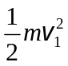=0.4E_{p}. Si ricava dunque: v₁=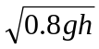=32.761 m/s (≅118 km/h).

³3B) L’equazione della misura è v₁=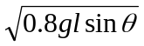=f(g,l,θ) o anche v₁=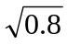g^{1/2}h^{1/2}=f(g,h) – produttoria generalizzata di due sole variabili di ingresso – se si ricava prima h e la sua incertezza tipo in funzione delle misure di l e θ. Come già visto al punto a), h=l sinθ=136.81 m e la sua incertezza è
u(h)=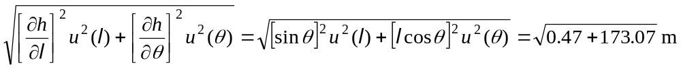≅13 m, dominata da u(θ )=U(θ )/3=2 °, con una incertezza relativa u_{r}(h)=u(h)/h≅9.6×10⁻².
L’incertezza relativa di g è u_{r}(g)=u(g)/g≅2×10⁻⁶ e quindi l’incertezza relativa di v₁ è
u_{r}(v₁)=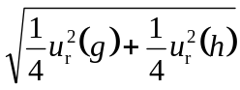≅(1/2)u_{r}(h)≅4.8×10⁻² quasi totalmente dovuta alla misura dell’angolo θ.
L’incertezza assoluta di v₁ è u(v₁)=v₁u_{r}(v₁)=1.573 m/s=1.6 m/s e la sua misura risulta v₁=32.8±1.6 m/s.

³3C) d=0.5 m con u(d)=2×10⁻³ m e u_{r}(d)=u(d)/d=4×10⁻³
T_{c}=1/f_{c}=1/(5 MHz)=0.2 µs.
T=N_{c}T_{c}=16.666 67 ms con u(T)=T_{c}/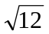=5.8×10⁻⁸ s e u_{r}(T)=u(T)/T=3.5×10⁻⁶
v₂=d/T=30.00012 m/s
u_{r}(v₂)=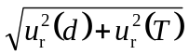≅u_{r}(d) =4×10⁻³ essendo u_{r}(d)>>u_{r}(T).
u(v₂)=v₂u_{r}(v₂)=0.12 m/s e dunque la seconda misura di velocità è v₂=30.00±0.12 m/s

^{2[1.5Mf]}3D) Siamo in presenza di due misure indipendenti della stessa grandezza che hanno fornito valori di misura diversi tra loro. Valutiamo la compatibilità tra le due misure secondo il criterio di compatibilità standard che prevede di confrontare la distanza tra i due valori con una combinazione delle due incertezze standard, secondo la relazione: 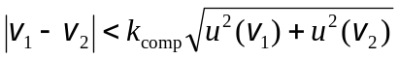 con k_{comp}=1,2,3 fattore di copertura per la valutazione della compatibilità. Sostituendo i valori numerici del caso, si ottiene: ovvero 2.8/1.6<k_{comp} e dunque k_{comp}>1.75. Vi è dunque compatibilità tra le due misure per un fattore di copertura k_{comp}=2 e naturalmente anche per un fattore di copertura k_{comp}=3 mentre non si ha compatibilità per k_{comp}=1. Le misure sono compatibili per k=2 e con k_{comp,MIN}=1.75.

TOT = 10 punti su 10=100% da scalare poi sul valore in punti dell’esercizio.
(30 min) Esercizio 4
(svolgere su questo foglio e sul retro)

4) Con un oscilloscopio analogico a due canali, banda 100 MHz, si vogliono misurare i seguenti segnali:
V₁: tensione di rete che alimenta il trasformatore di un laptop;
V₂: tensione in DC (alimentatore da 18 V) sulla batteria del laptop sotto alimentazione, con rivelazione del ripple sinusoidale a 100 Hz che ha un’ampiezza di picco 60 mV.
4A) Si discutano e si scelgano le modalità di misura (accoppiamento, trigger, …) dei due segnali.
Come si potrebbe limitare l’effetto del rumore sul trigger?
4B) Dopo quanto osservato al punto A), si individuino le amplificazioni orizzontale e verticali per visualizzare bene le forme d’onda alternate.
4C) Si disegni la corrispondente schermata oscillografica, indicando i livelli di riferimento.
4D) Si spieghi brevemente, aiutandosi con alcune formule ove opportuno, perché in un oscilloscopio analogico sensibilità e banda passante sono requisiti contrastanti e, perché invece, tale limitazione non occorre in un oscilloscopio digitale.
Nel caso dell’oscilloscopio digitale e campionamento in tempo reale, si indichi da cosa dipende la banda.

³4A) Possiamo applicare i due segnali di tensione ai due canali d’ingresso dell’oscilloscopio analogico (ad esempio V₁ su CH₁ e V₂ su CH₂). Tuttavia, dato l’alto livello di tensione del segnale V₁ (sinusoide a 50 Hz con ampiezza picco-picco di circa 622 V), occorrerà impiegare sulla tensione di rete misurata una sonda attenuativa con attenuazione 100×, così da ottenere in ingresso allo strumento (CH₁) una sinusoide alternata a 50 Hz con ampiezza picco-picco ±3.11 V. Il coefficiente di deflessione verticale, o amplificazione verticale, è scelto al punto 4B). Per la forma d’onda alternata della tensione di rete attenuata, converrà scegliere il livello di zero a centro schermo su CH1. L’accoppiamento per questo canale può essere indifferentemente in DC o in AC, con il DC-coupling che consentirebbe di osservare eventuali offset o derive lente del valor medio del segnale di rete alternato.
Per misurare il livello di tensione in DC che alimenta la batteria del laptop, occorre accoppiare il segnale V₂ in DC su CH2 e leggere tale tensione con un coefficiente di deflessione verticale o amplificazione verticale di 5 V/DIV avendo impostato il livello di zero (GND level) in fondo allo schermo (ad es. sulla prima divisione verticale dal basso). Per misurare poi il ripple a 100 Hz occorrerà accoppiare il CH2 in AC, rimuovendo così la componente continua a 18 V e posizionando il livello di zero del CH2 a centro schermo per la forma d’onda alternata. Il coefficiente di deflessione verticale, o amplificazione verticale, è scelto al punto 4B).
Come modalità di visualizzazione multi traccia, data la bassa frequenza dei segnali misurati, è possibile e conviene adottare la modalità CHOPped.
Il segnale o sorgente di trigger conviene sicuramente prelevarlo dal CH1 che presenta un segnale di ampiezza decisamente maggiore di quello disponibile sul CH₂ e probabilmente meno rumoroso rispetto al segnale di ripple. Date le frequenze dei due segnali da visualizzare (50 Hz e 100 Hz) si potrebbe anche utilizzare una sorgente di trigger “di rete” (trigger LINE). Il segnale di trigger può essere convenientemente accoppiato in AC, ad esempio con un trigger level a 0 V e slope +, e per limitare l’effetto del rumore HF sul trigger si può operare un filtraggio (passa-basso o passa-banda mentre passa-alto non è necessario se già si accoppia la sorgente di trigger in AC).

²4B) Le due forme d’onda hanno periodo T₁=1/f₁=1/50 Hz=20 ms e T₂=1/f₂=1/100 Hz=10 ms. Dunque scegliendo di operare con una base dei tempi con amplificazione orizzontale A_{X}=2 ms/DIV si osservano sullo schermo due periodi del segnale V₂ e un periodo del segnale V₁. Come amplificazioni verticali conviene scegliere A_{Y,1}≥6.22 V/8 DIV=0.78 V/DIV → A_{Y,1}=1 V/DIV e A_{Y,2}≥120 mV/8 DIV=15 mV/DIV → A_{Y,2}=20 mV/DIV.

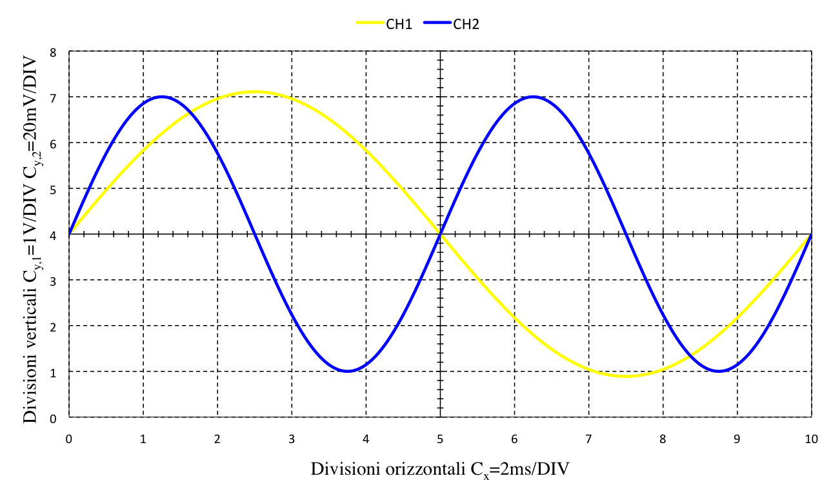
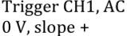
²4C) Si veda il grafico riportato in Figura e i livelli indicati.
³4D) La sensibilità dell’TRC dell’oscilloscopio dipende da quanto è efficace la deflessione per una data differenza di potenziale applicata alle placchette di deflessione verticale. Questa efficienza dipende direttamente dalla lunghezza B del tubo e dalla lunghezza L delle placchette (tubi più lunghi producono deflessioni maggiori come pure placchette più lunghe comportano deflessioni più efficaci) e inversamente dalla distanza d tra le placchette (il campo elettrico e dunque la forza e accelerazione di deflessione sotto le placchette vanno come V_{y}/d), e ancora inversamente con la tensione accelerante V_{acc} (elettroni più veloci vengono deflessi meno perché transitano rapidamente sotto le placchette). In definitiva la sensibilità statica dell’oscilloscopio è esprimibile come S_{s.}=BL/(2dV_{acc})∝L/V_{acc}. Il comportamento dinamico dell’oscilloscopio (“dinamico” ovvero al variare della velocità e frequenza del segnale) limita la sensibilità quando il segnale comincia a variare più rapidamente del tempo τ di attraversamento degli elettroni sotto le placchette di deflessione: dai conti si ricava una banda passante a -3 dB che dipende ancora da L e V_{acc} ed è pari a circa f_{max}=1/(2τ)=1/L(eV_{acc}/2m_{e})^{1/2}∝(V_{acc})^{1/2}/L. I due andamenti mostrano chiaramente che un aumento di banda corrisponde generalmente a una riduzione di sensibilità e viceversa. In sostanza, nell’oscilloscopio analogico, quando il segnale diventa veloce (e richiede una alta banda di misura) il tubo a raggi catodici (e in particolare il suo sistema di deflessione verticale) non riesce a deflettere efficacemente (con una buona deflessione in cm dati i volt applicabili) il pennello luminoso sullo schermo e quindi opera con bassa sensibilità.
Invece, utilizzando un oscilloscopio digitale, la fase di visualizzazione delle tracce oscillografiche sul display raster (con tempo di quadro fisso, ad esempio a 20 ms) è del tutto disaccoppiata temporalmente dalla fase di acquisizione e memorizzazione del segnale. Ad esempio, è possibile acquisire una sinusoide a 1 GHz (dunque con periodo 1 ns), memorizzarla, e “poi” visualizzarla sullo schermo in un tempo di 20 ms. Operando in questo modo nell’oscilloscopio digitale il contrasto tra la banda passante, che qui non è affatto limitata dal sistema di visualizzazione, e la sensibilità non si verifica.
Nel caso dell’oscilloscopio digitale e utilizzando un campionamento real-time, la massima frequenza di segnale misurabile f_{S,MAX}, e quindi la banda di misura dello strumento B_{OSC,DIG}, dipende innanzitutto dalla banda analogica (B_{ANA,-3dB}) dei circuiti di ingresso fino all’ADC [per cui f_{S,MAX}≤B_{ANA,-3dB}] e quindi dalla velocità di campionamento massima dell’ADC (f_{C,ADC,MAX}) secondo il limite di Nyquist imposto dal Teorema di Shannon [per cui f_{S,MAX}≤f_{C,ADC,MAX}/2]. In generale, possiamo dunque considerare che B_{OSC,DIG}≤MIN{ B_{ANA,-3dB} , f_{C,ADC,MAX}/2 }. Nei moderni oscilloscopi digitali, con campionatori che operano fino a 5-10-20 GSa/s, e potendo inoltre impiegare anche un campionamento in tempo equivalente (TE), la banda dello strumento è sostanzialmente limitata dalla banda analogica d’ingresso, che può arrivare circa a una decina di gigahertz.

TOT = 10 punti su 10=100% da scalare poi sul valore in punti dell’esercizio.

